Tematy prac konkursowych
dla klas 4 – 7
Dzień Bezpiecznego Internetu - święto wszystkich internautów

Klasa 4

Narysuj plakat odpowiadający na pytanie:
Jak zachować bezpieczeństwo sieci Internet?
Praca może być wykonana w dowolnym edytorze grafiki w postaci elektronicznej (plik przesyłamy na czat platformy Teams) lub rysunku wykonanego dowolną techniką format A3 pracę przynosimy nauczycielowi informatyki do 4 marca

Klasa 5

Przygotuj plakat poświęcony tematyce zapobiegania przemocy w Internecie.

Klasa 6

W programie Scratch przygotuj historyjkę na temat pt. Szanuj innych w sieci.

Klasa 7

W dowolnym programie przedstaw krótką historyjkę na temat cyberprzemocy.
Uwaga uczniowie klas 5 -7
Pracę prześlij do nauczyciela informatyki na czacie Teams do 4 marca.
- Najciekawsze prace zostaną nagrodzone.
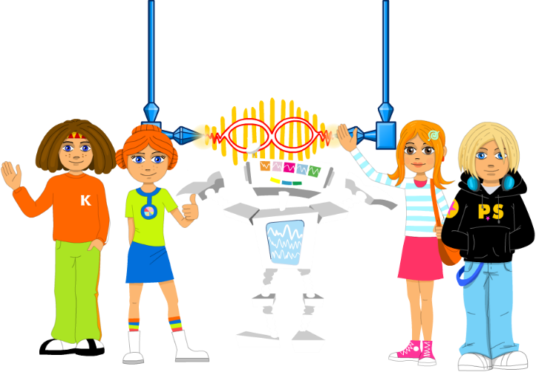
- Autorzy prac otrzymają dodatkową ocenę z Informatyki.



